

CENTRO UNIVERSITÁRIO INTERNACIONAL UNINTER
ESCOLA SUPERIOR POLITÉCNICA
CURSO
NOME DA DISCIPLINA

ATIVIDADE PRÁTICA

Nome, RU

CIdade-estado
ANO

1. LINKS OBRIGATÓRIOS
1.1. Link do Site Publicado (Hospedagem):
Exemplo: https://giulianolanes.github.io/TecnoLogica/.
OBS: Este link deve abrir o site diretamente no navegador.

1.2. Link do Repositório GitHub:
Exemplo: https://github.com/GiulianoLanes/TecnoLogica.
OBS: Este link deve dar acesso ao código-fonte no repositório público.

2. ESTRUTURA DE PASTAS DO PROJETO
Colar a imagem com do Windows Explorer ou Visual Studio Code mostrando a organização dos arquivos. A imagem deve ficar centralizada no documento conforme exemplo abaixo.

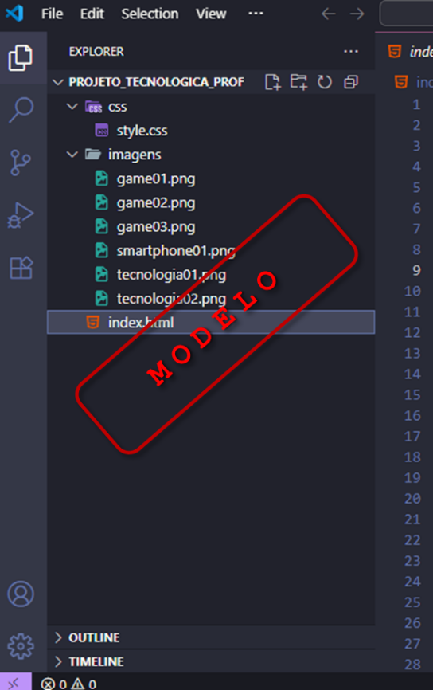

OBS 1: A imagem acima, que está identificada com uma espécie de carimbo escrito “modelo” em vermelho. Por se tratar de um exemplo deve ser removida.
OBS 2: Após remover a imagem acima e cole a sua que não deve conter o carimbo escrito “modelo”.

3. PRINTS DAS PÁGINAS/SEÇÕES DO SITE
IMPORTANTE: Em todos os prints, certifique-se de que o endereço do site esteja visível na barra de navegação do navegador (não pode conter 127.0.0.1 ou localhost). A imagem deve ficar centralizada no documento conforme exemplo abaixo.

3.1. Página/Seção: Sobre Mim
(Colar print da página "Sobre Mim" aqui)

3.2. Página/Seção: Formação
(Colar print da página "Formação" aqui)

3.3. Página/Seção: Portfólio
(Colar print da página "Portfólio" aqui)

3.4. Página/Seção: Contato
(Colar print da página "Contato" com formulário aqui)

4. CÓDIGO-FONTE COMPLETO
Incluir o código completo abaixo SOMENTE se você NÃO conseguir publicar corretamente seu site na internet. Caso contrário, os prints das páginas são suficientes.

4.1. Nome do arquivo: index.html
html
(Colar código aqui se necessário)

4.2 Nome do arquivo: estilo.css
css
(Colar código aqui se necessário)

4.3 Nome do arquivo: script.js
javascript
(Colar código aqui se necessário)

OBS: Repetir para todos os arquivos criados.

5. OBSERVAÇÕES IMPORTANTES
5.1. Não há recuperação de trabalhos;
5.2. Se o link do site não abrir no navegador: decréscimo de 50% da nota;
5.3. Link errado: nota zero (sem possibilidade de correção);
5.4. Código idêntico ao de outro aluno: nota zero.

6. CRITÉRIOS DE AVALIAÇÃO
6.1. 50% da nota: Site publicado e acessível na internet. Igual a 50 pontos.
6.2. 10% da nota: Código-fonte no repositório Github público. Igual a 10 pontos;
6.3. 40% da nota: Implementação das 4 seções (10% cada). Igual a 40 pontos;

Total: 100 pontos

